管理体系审核记录表
过程与活动、  抽样计划 | 涉及条款 | 受审核部门：生产部 主管领导：王建荣 陪同人员：刘利萍 | 判定
 |  | 审核员：姜海军 审核时间：2019.9.25-9.26
审核条款：QMS:5.3组织的岗位、职责和权限、6.2质量目标、7.1.5监视和测量资源不适用确认、7.1.3基础设施、7.1.4过程运行环境、8.1运行策划和控制、8.3产品和服务的设计和开发不适用确认、8.5.1生产和服务提供的控制、8.5.2产品标识和可追朔性、8.5.4产品防护、8.5.6生产和服务提供的更改控制，8.6产品和服务的放行、8.7不合格输出的控制，
E/OMS: 5.3组织的岗位、职责和权限、6.2环境与职业健康安全目标、6.1.2环境因素/危险源辨识与评价、8.1运行策划和控制，
组织的岗位、职责和权限 | QEO 5.3 | 生产部主要作用、职责和权限包括:负责基础设施管理控制，负责生产和服务提供的控制，包括制定生产计划，科学合理调度，确保生产计划及时按期完成，负责产品标识，并确保在必要时实现可追溯性，负责产品检验，不合格品管理，负责部门环境因素、危险源辨识和控制，负责生产过程运行的环境和安全控制，负责生产进度、现场工作环境和安全生产管理。  生产部上述作用和职责、权限基本得到有效沟通和实施。
目标 | QEO:6.2 | 部门目标：  部门 目标 考核方式 考核结果 完成情况  生产部 产品一次交验合格率97% 以上 查看检验记录 产品一次交验合格率100% 已经完成  生产设备设施完好率97%以上 完好数÷总数×100% 合格数÷总数×100% 生产设备设施完好率100% 已经完成  职业病发病为0 查看职业健康体检报告 没有发生职业病 已经完成  杜绝火灾、触电事故、高温灼伤、机械伤害 （火灾、触电、高温灼伤、机械伤害事故为0.）； 查看触电、火灾、机械伤害、高空堕落事故记录 没有发生火灾、触电、高温灼伤、机械伤害事故 已经完成  合理处置固体废弃物； 固废分类处置率100%； 符合数量÷检查数量×100%。 固废分类处置100%； 已经完成  厂界噪声达标排放（≤65dB（昼）、≤55dB（夜）. 使用低噪声工器具，施工地点远离居民区。 厂界噪声达标排放（≤65dB（昼）、≤55dB（夜）见检测报告 已完成  考核情况：2019.6.25日考核已完成。
基础设施 | Q7.1.3 | - 公司为确保质量、环境、职业健康安全管理体系的建立、实施和改进需要，提供并配备主要生产设备包括粉碎机、造粒机、混料机、挤出机、牵引机、切割机、叉车等生产设备；游标卡尺、钢卷尺、电子万能试验机、落锤冲击试验机、维卡软化点温度测定仪、熔体流动速率测定仪、密度计、电子天平等监视测量设备；以及灭火器、消防栓、除尘器等环保和安全辅助设备/设施。现有基础设施配备较充分、齐全，满足日常经营和管理体系的实施和改进需要。  查见“生产设备台账”，明确了设备名称、型号、数量等。  2、查见“设备检修保养计划”，每月进行一次设备检修，检修项目：二级保养和三级保养。  查见2019年6月7日的“设备保养记录单”。设备名称挤出机2#，切割机切割时管材切口毛边严重，切口不平少肉，检修发现切割机主轴磨损严重，更换了轴承，维修后切割管材符合要求，维修人王建荣。  抽查2019年8月10日的“设备保养记录单”。设备名称混料机2#，混料机漏气严重，检修发现混料机气缸密封件老化破损，更换了气缸密封件和电磁阀，维修后运转正常，维修人王建荣。  提供了设备点检表，  抽查2019年6月PE车间设备点检表，点检项目：设备表面是否清洁、电机有无异响、发热、真空箱滤网有无杂物堵塞、设备上水电气工作是否正常等14项，点检无故障，点检人员王建荣。  抽查2019年8月混料机设备点检表，点检项目：冷热锅有无粉尘、电控箱无灰尘、电机有无异响、发热、操作面板按钮是否灵敏、设备上水电气工作是否正常等10项，点检无故障，点检人员王建荣。  现场观察到上述生产设备及辅助设备运行状态正常。  查特种设备：企业有使用租赁的叉车，查设备租赁协议，租赁浙江飞龙管业有限公司叉车使用期限至2024.2.28日，提供了叉车检验报告，注册代码51103301832016085017，有效期至2020年3月。
过程运行环境 | Q7.1.4 | 查公司办公面积适宜；车间布局基本合理，空间较宽敞，但是混料车间地面有少量粉尘，车间主任介绍每周定期清扫打扫干净，查看车间环保、消防安全设施等运行状态良好。生产区域原料存放区、生产加工半成品、产品等放置整齐，标识明确，现场巡视发现车间现场、仓库等区域/场所有按规定要求配备灭火器、安全通道畅通，现场观察到操作工按章作业，生产秩序良好。车间现场工作环境基本满足要求。过程运行环境基本满足要求。
监视和测量资源的控制 | Q7.1.5 | 公司为确保产品监视和测量活动需要，提供并配备了游标卡尺、钢卷尺、电子万能试验机、落锤冲击试验机、维卡软化点温度测定仪、熔体流动速率测定仪、密度计、电子天平监视和测量设备，公司有按策划的时间间隔对上述监视和测量资源实施校准/检定。  抽查电子卡尺校准证书 CD0812046411-001 规格/型号：0-150mm  检定日期：2019.9.18 有效期限：1年  检定单位：格恩计量检测（浙江）有限公司  抽查钢卷尺校准证书 CD0812046408-001 规格/型号：10m  检定日期：2019.9.18 有效期限：1年;  抽查电子万能试验机校准证书 LX0812046417-001 规格/型号：WDS-20  检定日期：2019.9.18 有效期限：1年;  抽查热变形、维卡软化点温度测定仪校准证书 LX0812046415-001 规格/型号：XRW-300HB-3  检定日期：2019.9.18 有效期限：1年;  抽查落锤冲击试验机校准证书 LX0812046416-001 规格/型号：XJCJ-2B-450  检定日期：2019.9.18 有效期限：1年;  抽查熔体流动速率测定仪校准证书 LX0812046412-001 规格/型号：XNR-450D  检定日期：2019.9.18 有效期限：1年;  抽查密度计校准证书 LX0812046414-001 规格/型号：XF-120S  检定日期：2019.9.18 有效期限：1年;  抽查电子天平校准证书 LX0812046413-001 规格/型号：FA1604  检定日期：2019.9.18 有效期限：1年;  监视和测量设备由使用人负责保管维护，以防止损坏或失效, 目前尚未发现监视测量设备在检定有效期内失准的情况，监视和测量设备运行环境适宜。  企业无需使用计算机软件用于产品的监视和测量。
运行的策划和控制 | Q8.1 | 公司主要从事电力、通信、市政用塑料管及管件的生产，生产工艺流程为：  备料→混料→挤出成型→裁断→检验→入库→交付，  特殊过程是挤出成型，提供特殊过程的《特殊过程确认单》，对挤出过程进行了过程确认。  明确了质量目标和相关的产品特性要求：产品一次交验合格率≥97%；顾客满意度95分以上，根据客户技术要求进行生产和服务的提供。  公司生产、检验相关标准：企业参考的国家/行业主要是：地下通信管道用塑料管 第2部分实壁管YD/T841.2-2016，电力电缆用导管技术条件 第3部分：氯化聚氯乙烯及硬聚氯乙烯塑料电缆导管DL/T802.3-2007，建筑排水用硬聚乙烯（PVC-U）管材 GB/T5836.1-2006，建筑排水用硬聚乙烯（PVC-U）管件 GB/T5836.2-2006，电力电缆用导管技术条件 第7部分：非开挖用改性聚丙烯塑料电缆导管DL/T802.7-2010、客户的技术参数要求，编制了《生产作业指导书》、《产品检验作业指导书》等指导产品生产和确定产品的接收；  生产设备：粉碎机、造粒机、混料机、挤出机、牵引机、切割机、叉车等。  监测设备：游标卡尺、钢卷尺、电子万能试验机、落锤冲击试验机、维卡软化点温度测定仪、熔体流动速率测定仪、密度计、电子天平。  设备与监测设备基本满足公司产品和服务的需求。  公司按照制定的《作业指导书》、《检验作业指导书》、《原料检验作业指导书》等文件对产品的生产和检验过程实施了过程控制。  公司生产和服务相关记录主要有：生产任务通知单、PVC树脂检验记录、原材料检验入库通知单、生产工艺记录表、检验记录表、出厂检验原始记录、出厂检测报告等。  制定的管理手册和程序文件中规定了发生变更时采取的控制过程和措施，目前无变更需求。  经识别，无外包过程。
产品和服务的设计和开发 | Q8.3 | 组织按照国标/行标和顾客要求进行电力、通信、市政用塑料管及管件的生产，不需进行产品的设计和开发，因此对标准的8.3条款不适用，且不影响组织提供满足顾客要求和适用法律法规要求的产品的能力或责任，不适用合理。
生产和服务提供的控制 | Q8.5.1 | 公司主要从事电力、通信、市政用塑料管及管件的生产。  公司依据客户订单，下达生产任务通知单。  生产部接到定单后召开生产会议，进行生产、质量及管理工作协调。通过原材料检验、过程检验、成品检验等过程对产品质量、生产进度等进行监控。  抽查生产任务通知单，2019.9.4日下单生产MPP电力管500支、规格100X8.0X9m，2019.9.1日下单生产PVC通信管1000支、规格4-50X6m，2019.5.15日下单生产PVC排水管1200支、规格110X3.2X4m，2019.9.14日下单生产PVC-U管帽5000个、规格110……，  为生产过程提供了适宜的设备及环境。  配备了胜任的人员，如：生产部长王建荣，有较丰富的管理经验和专业技术水平。  公司需确认的过程为挤出过程，提供了确认记录，确认日期2019年1月13日，主要确认了人员资质能力、设备能力、工艺标准等内容，确认人员王建荣、周春香等。  生产厂长介绍说生产过程中采取措施防止人为错误；如：通过专用配方、模具、配备专业技术人员和加强技术人员的培训不断提高生产水平来防止人为失误等。  生产厂长介绍说，产品交付后如客户在使用过程中出现问题，先通过电话进行解决，如远程无法解决，派专人到客户现场实地解决。  现场审核，抽查关键工序控制情况：  配料工序：程卫国正在用电子秤配料，原材料主要有PVC树脂、钙粉、稳定剂、石蜡、CPE，有配料表（保密），分别称重后倒入混料机储罐，实际操作符合要求。  混料工序：张俊明正在用混料机为CPVC电力管混料，电机转速300rpm、浆叶转速200rpm、搅拌时间12分钟，有作业指导书，实际操作符合要求。  MPP电力管挤出工序：赵凯等正在用2#挤出机生产100X8X9m电力管，料筒温度设定：一区180℃、二区175℃、三区160℃、四区160℃、五区158℃，实际显示在范围内；机头温度设定：一区157℃、二区157℃、五区185℃，实际显示在范围内；主机转速14.7rpm、主机电流75A、喂料转速21rpm、牵引速度140m/min，实际操作符合要求。  PVC排水管挤出工序：赵明川等正在用3#挤出机生产110X3.2X4m市政排水管，料筒温度设定：一区162℃、二区160℃、三区150℃、四区150℃、五区150℃，实际显示在范围内；机头温度设定：一区158℃、二区158℃、三区158℃、五区189℃，实际显示在范围内；主机转速15.6rpm、主机电流60A、喂料转速21rpm、牵引速度80m/min，实际操作符合要求。  PE实壁管挤出工序：吴光贤等正在用4#挤出机生产102X4X6m通信管，料筒温度设定：一区162℃、二区177℃、三区187℃、四区189℃、五区190℃、六区190℃，实际显示在范围内；机头温度设定：一区190℃、二区195℃、三区195℃、十区198℃，实际显示在范围内；主机转速69.6rpm、主机电流193A、牵引速度100.8m/min，实际操作符合要求。  裁断工序：龙乘时等正在用切割机裁断PVC-U外接，拿内径110mm管裁断，每段长度48cm，切割时用固定夹具，避免划伤，实际操作符合要求。  观察实际操作，符合操作规程。
标识和可追溯/产品防护 | Q8.5.2  8.5.4 | 产品标识主要通过划分区域、生产工艺记录、检验记录等进行标识，状态标识分为合格、不合格、待检等，生产加工过程中和产品监视和测量过程中有采取适当的方式对产品进行标识（含检验状态），标识有确保唯一性，当有追溯性要求时，可确保在必要时进行追溯。  原材料依据不同的类型和防护要求进行防护，产品运输时防止跌落损坏等。  生产车间现场加工的半成品、成品分别按区域放置。原材料分类分区放置在指定仓库、产品标识方法得当、未发现不同类型和状态产品发生混淆现象。标识和可追溯性基本符合标准要求。  产品生产过程中有采取相应的措施进行防护，以确保符合要求。防护包括标识、处置、污染控制、包装、储存、运输以及保护等。产品交工、包装及交付到预定地点期间，针对产品采取适当的防护措施，包括选择合适的搬运方法和设备（叉车）、贮存场所，保持标识完整、清晰。  产品标识和防护管理基本符合要求。
更改控制 | Q8.5.6 | 生产部负责人介绍，当内外外部环境，如客户要求、产品技术和质量要求、生产工艺、适用的法律法规和产品技术标准等有更改时，相关部门提出更改计划并进行更改，更改由原制定人负责具体实施。自体系建立以来，未发生生产和服务控制有关信息的变更。
产品和服务的放行 | Q8.6 | 采购产品验收、生产过程检验、产品放行等依据顾客技术要求，详见Q8.1。  质检人员均经过公司培训考核合格具备检测能力，现场审核观察询问，检验员回答与操作皆符合规定要求。  - 进货检验：检验依据原材料检验作业指导书，  提供了进货检验记录，  抽查2019.8.31日PVC树脂检验记录和原材料检测报告，供货单位浙江新丹界公司，原料型号SG-5、数量30吨，检验项目外观、挥发份、粘数（平均聚合度）、表观密度、热稳定时间、杂质粒子个数，检验结果合格，检验员帅学超。  抽查2019.8.1日重钙原料检测记录和原材料检测报告，供货单位浙江新钦堂钙业公司，数量24吨，检验项目外观、挥发份、碳酸钙含量、白度，检验结果合格，检验员帅学超。  抽查2019.6.27日CPE氯化聚乙烯检验记录和原材料检测报告，供货单位浙江中睿物联网公司，数量32吨，检验项目外观、挥发份、表观密度、燃烧残余物、白度、钙离子含量、氯含量、热稳定时间，检验结果合格，检验员帅学超。  抽查2019.5.31日PP聚苯乙烯检验记录和原材料检测报告，供货单位浙江新丹界公司，原料型号2500H、数量31吨，检验项目外观、密度、熔融指数，检验结果合格，检验员帅学超。  抽查2019.4.26日复合铅稳定剂检验记录和原材料检测报告，供货单位杭州建立塑料科技公司，原料型号315型、数量10吨，检验项目外观、挥发物含量，检验结果合格，检验员帅学超。  没有发生在供方处进行验证的情况。  2、过程检验：检验依据检验作业指导书，  提供了检验记录表，内容包括班次、日期、规格、时间，检验项目主要包括长度、内径、壁厚、承口深度、支重、外观质量、配合性、弯曲度、检验员等。  抽查2019年9月2日150X8X6m PVC电力管检验记录表，长度6.01、内径150.2、壁厚8.2、承口深度125、支重47.5、外观（外表、内表、印字、切口、颜色、倒角、毛刺等）、配合、弯曲度均合格，检验员周春香。  抽查2019年9月2日4-50 PE通信管检验记录表，长度6.02、外壁厚度3.3、内筋厚度2.7、外径108.5、孔径49.7、支重18.12、外观（外表、内表、印字、切口、内筋、颜色、毛刺等）、配合、弯曲度均合格，检验员周春香。  抽查2019年8月21日110X3.2X4m PVC排水管检验记录表，长度4.01、外径110.2、壁厚3.3、支重7.52、外观（外表、内表、印字、切口、颜色、倒角、毛刺等）、配合、弯曲度均合格，检验员周春香。  抽查2019年6月24日175X14X9m MPP电力管检验记录表，长度9.02、内径175.1、壁厚14.5、支重6988、外观（外表、内表、印字、切口、颜色、倒角、毛刺等）均合格，检验员周春香。  抽查2019年7月10日110 PVC-U管外接检验记录表，长度48.5、外径110.1壁厚3.3、外观（外表、内表、颜色等）、配合均合格，检验员帅学超。  抽查2019年9月18日110 PVC-U管帽检验记录表，长度48.5、外径110.2壁厚3.3、总长50、外观（外表、内表、颜色等）、配合均合格，检验员帅学超。  3、成品（出厂）检验：检验依据检验作业指导书、客户技术要求，  提供了出厂检测报告。  抽查2019.9.6日CPVC电力管产品出厂检测报告，规格型号150X8X6m，对外观质量（颜色、表面）、尺寸（内径、壁厚、承口深度）、长度偏差、弯曲度、环刚度、维卡软化温度等进行了检验，判定结果：合格，检验人员帅学超。  抽查2019.9.6日PVC通信管产品出厂检测报告，规格型号4-50X6m，对外观质量（颜色、表面）、弯曲度、尺寸（子孔尺寸、内壁厚、外壁厚）、长度偏差、扁平试验、落锤冲击试验、抗压强度等进行了检验，判定结果：合格，检验人员帅学超。  抽查2019.8.25日PVC-U排水管产品出厂检测报告，规格型号110X3.2X4m，对外观质量（颜色、表面）、尺寸（外径、壁厚、不圆度、弯曲度）、密度、纵向回缩率、落锤冲击等进行了检验，判定结果：合格，检验人员帅学超。  抽查2019.6.28日MPP电力管产品出厂检测报告，规格型号175X14X9m，对外观质量（颜色、表面）、尺寸（内径、壁厚）、弯曲度、长度偏差、维卡软化温度、环刚度等进行了检验，判定结果：合格，检验人员帅学超。  抽查2019.6.6日PE实壁管（通信）产品出厂检测报告，规格型号102X4X6m，对外观、颜色、尺寸（外径、壁厚）、长度偏差、压扁试验、环刚度、拉伸强度、断裂伸长率、连接密封性等进行了检验，判定结果：合格，检验人员帅学超。  抽查2019.5.9日PVC-U排水管产品出厂检测报告，规格型号160X4X4m，对外观质量（颜色、表面）、尺寸（外径、壁厚、不圆度、弯曲度）、密度、纵向回缩率、落锤冲击等进行了检验，判定结果：合格，检验人员帅学超。  抽查2019.7.411日PVC-U排水管外接产品出厂检测报告，规格型号110，对外观质量（颜色、表面）、尺寸（壁厚、插口内径、承口内径、承口深度）、坠落使用、烘箱试验等进行了检验，判定结果：合格，检验人员帅学超。  抽查2019.9.22日PVC-U管帽产品出厂检测报告，规格型号110，对外观质量（颜色、表面）、尺寸（壁厚、插口内径、承口内径、承口深度）、坠落使用、烘箱试验等进行了检验，判定结果：合格，检验人员帅学超。  暂无授权人员批准或顾客批准放行产品和交付服务的情况。  4、第三方检验：  提供2019.9.20日CPVC电缆保护管产品型式检验报告，结果合格，检验机构国家化学建材质量监督检验中心。  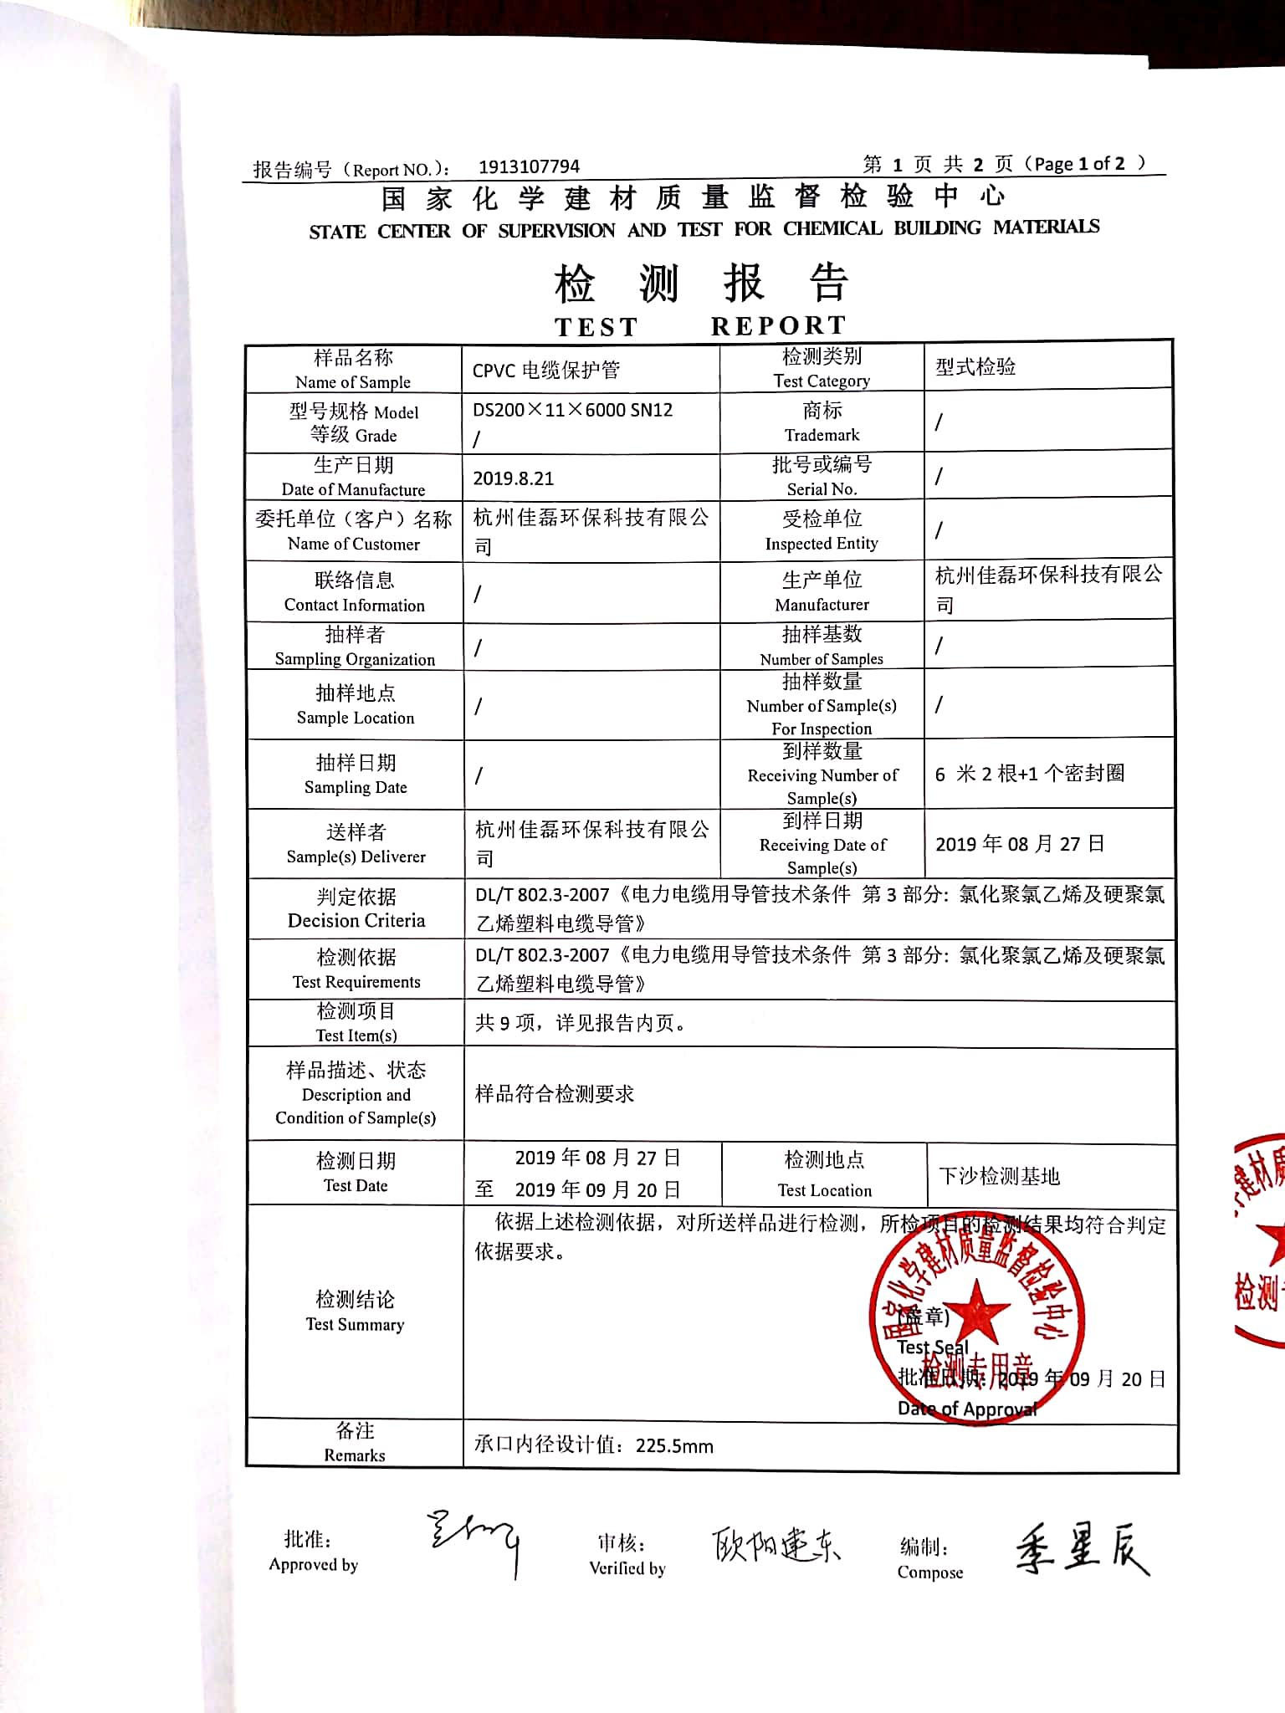  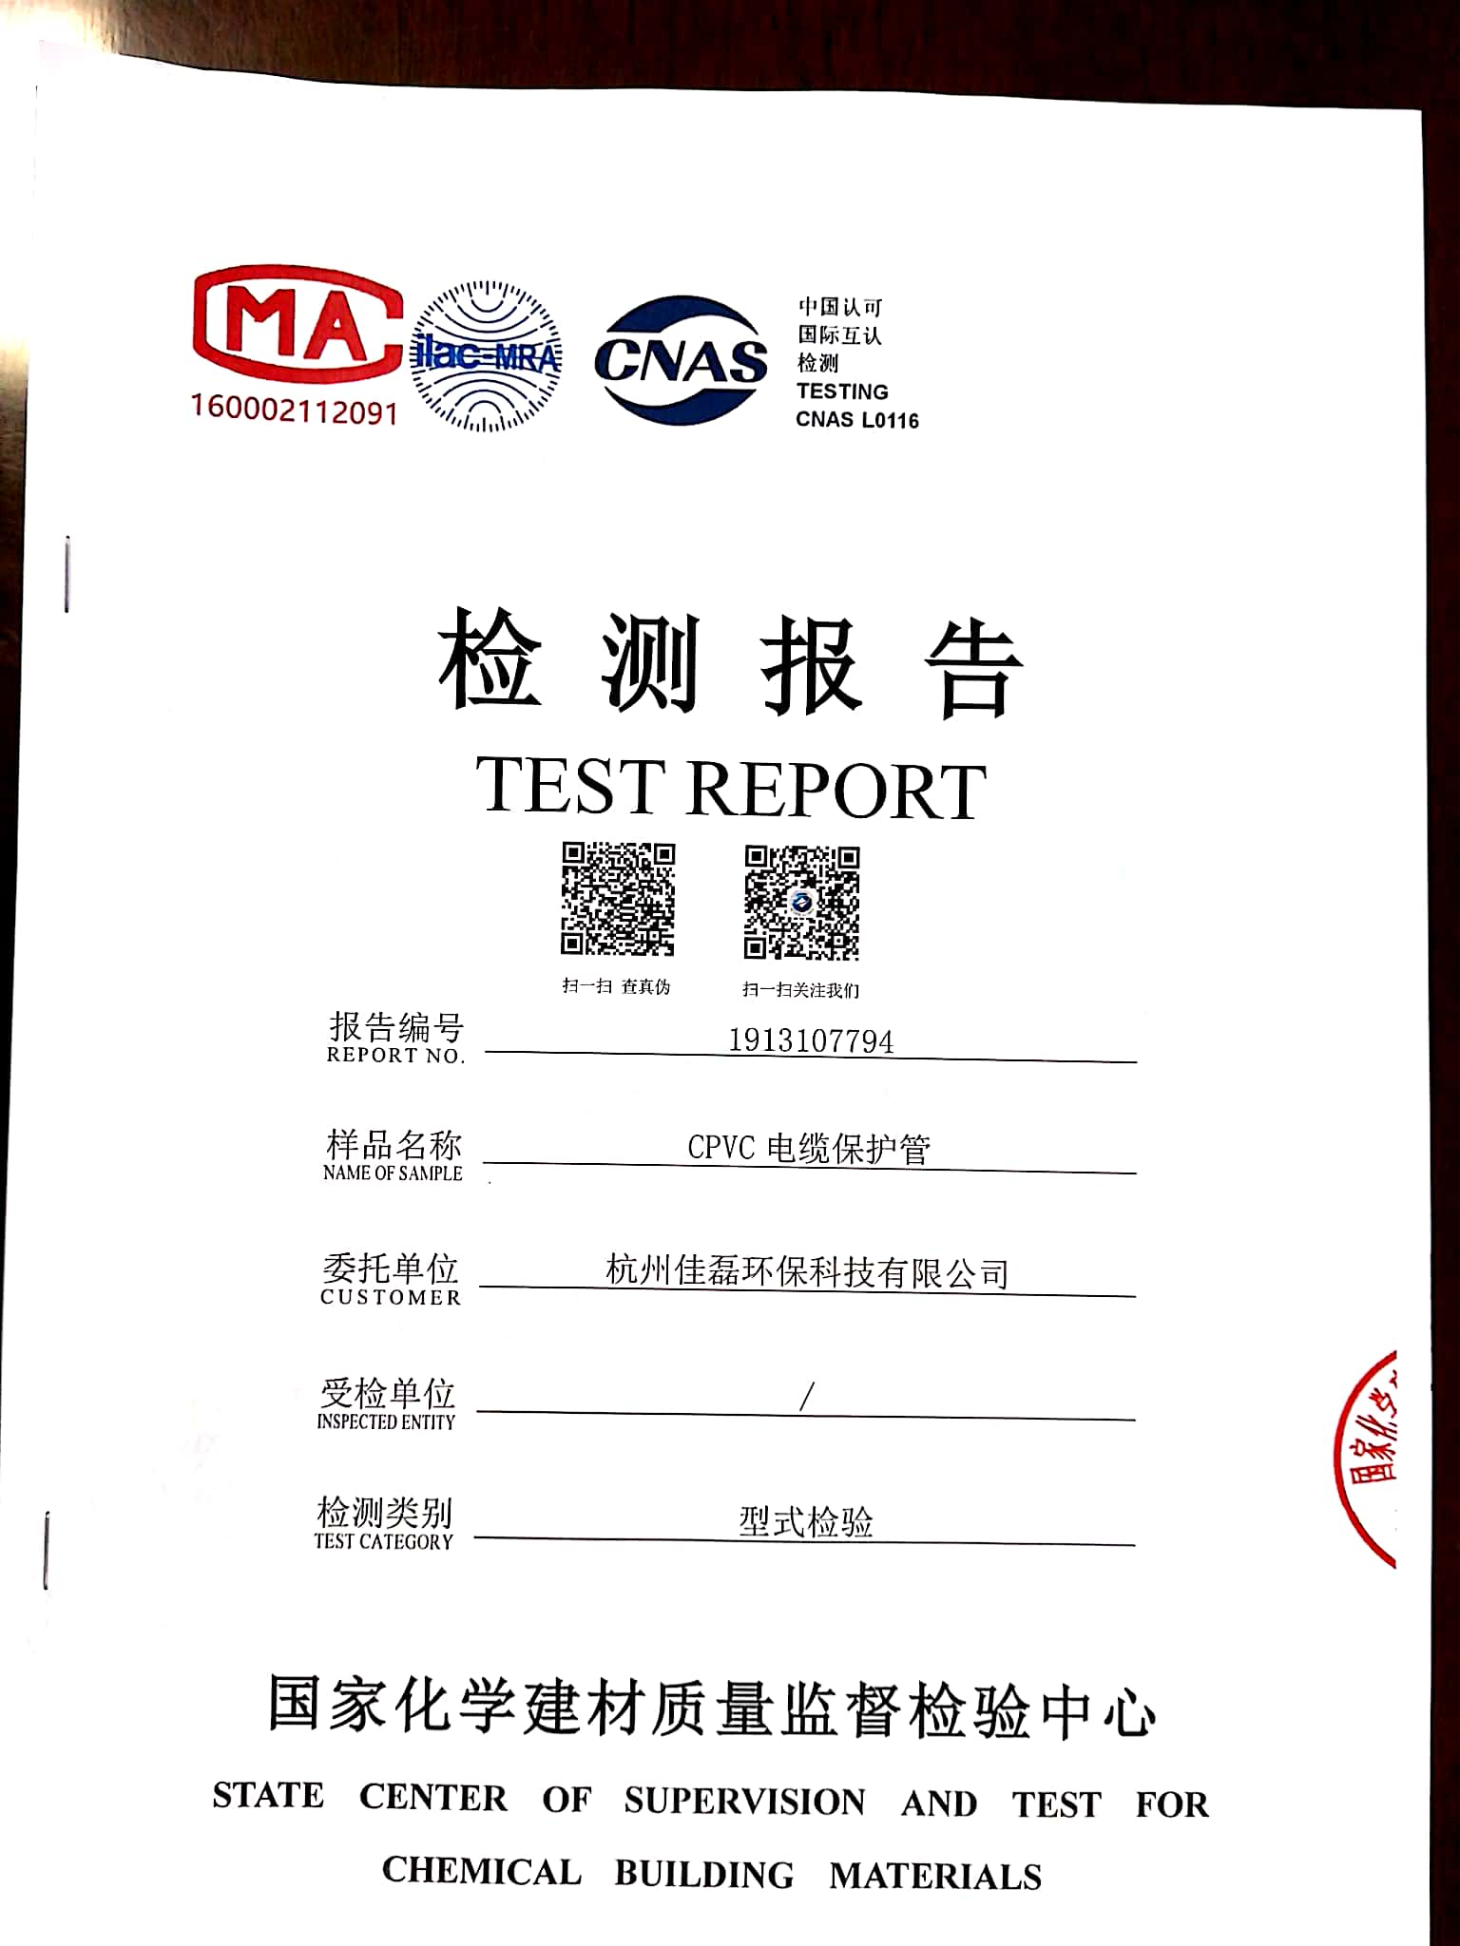  提供2019.7.25日MPP电缆保护管产品型式检验报告，结果合格，检验机构江西省建材产品质量监督检验站，  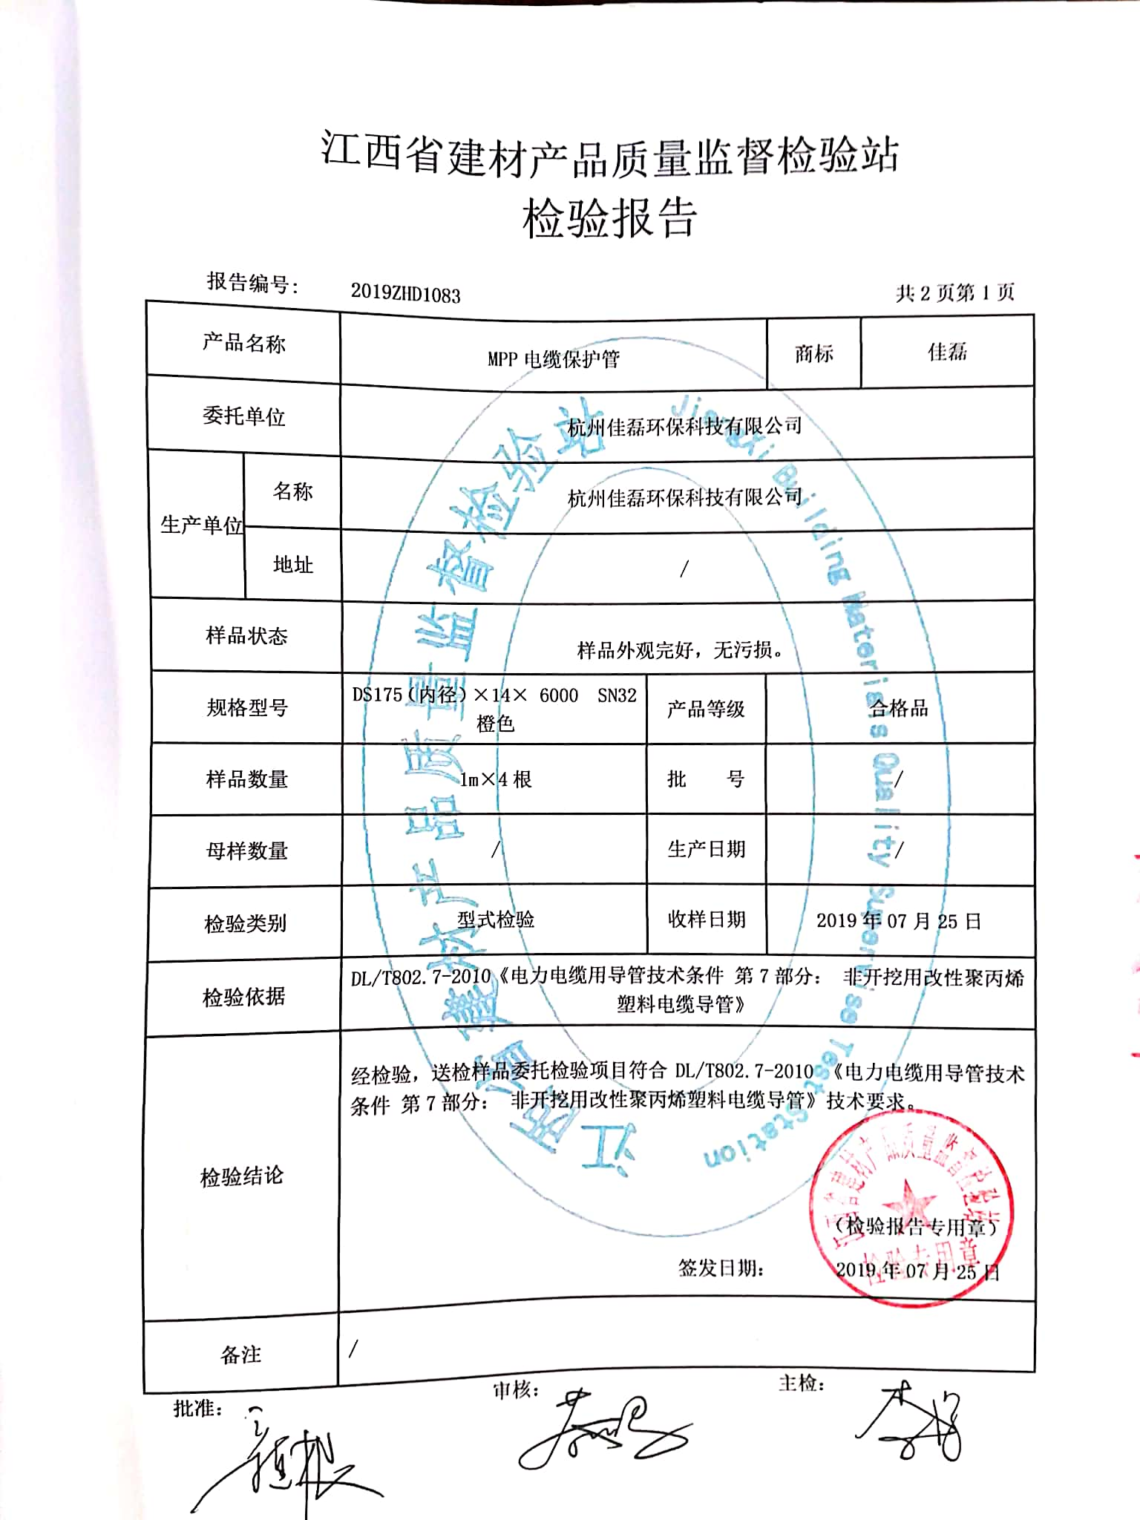  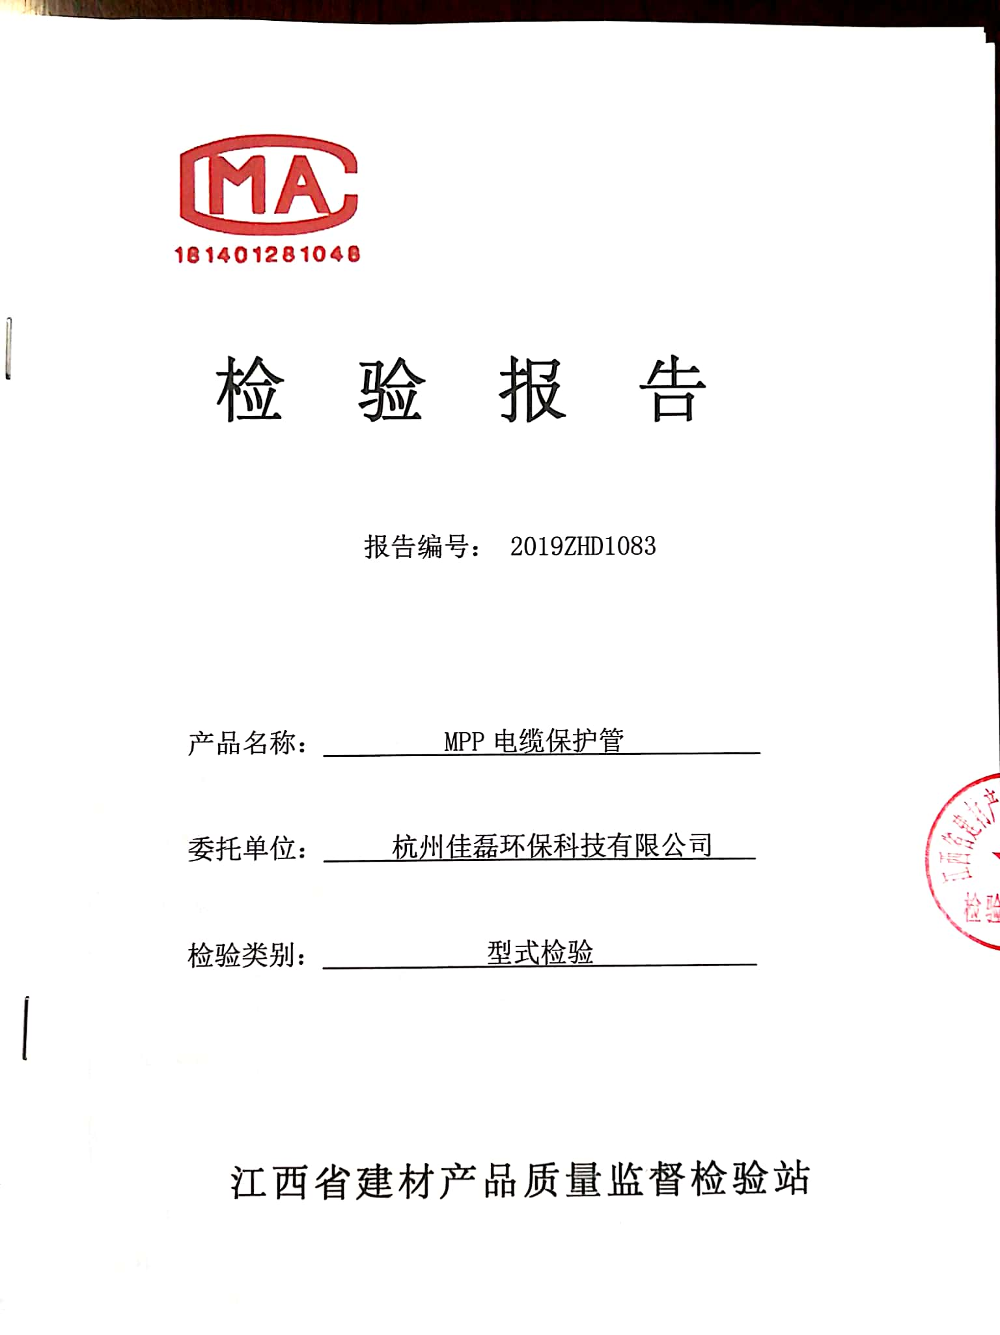  提供2019.7.25日PE通信管产品型式检验报告，结果合格，检验机构江西省建材产品质量监督检验站。  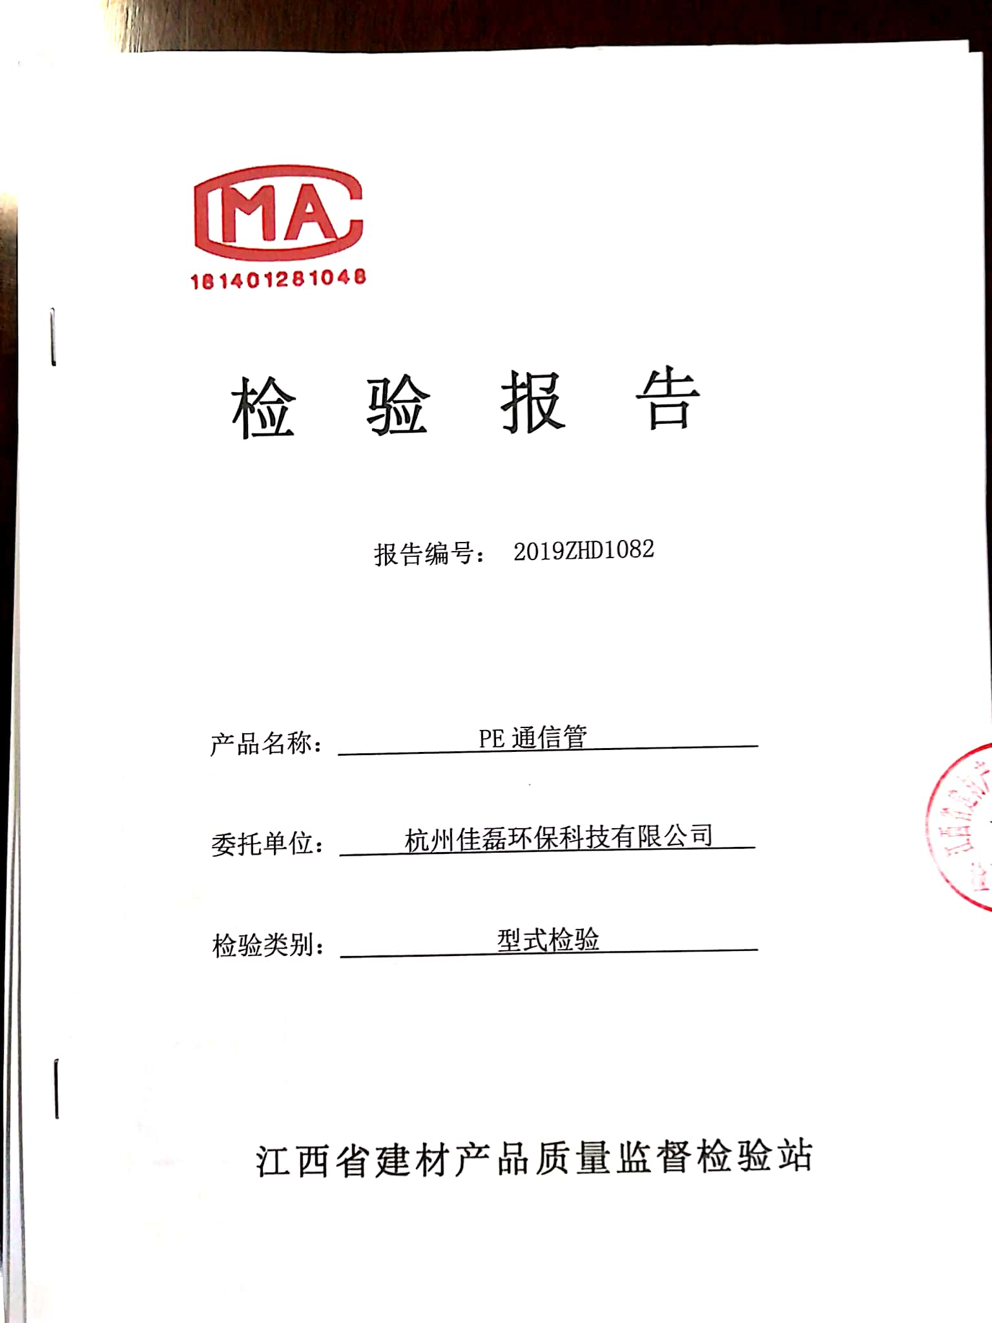  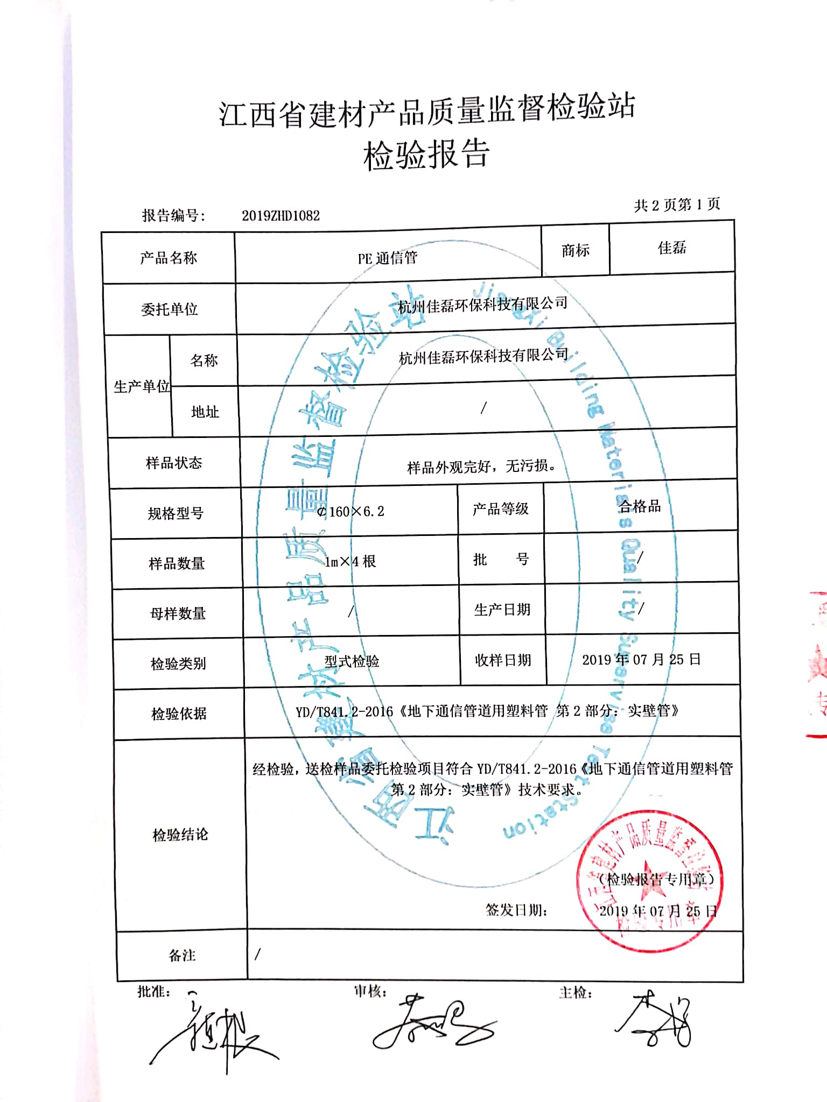  提供2019.6.19日建筑排水用硬聚氯乙烯（PVC-U）管产品型式检验报告，结果合格，检验机构江西省建材产品质量监督检验站。  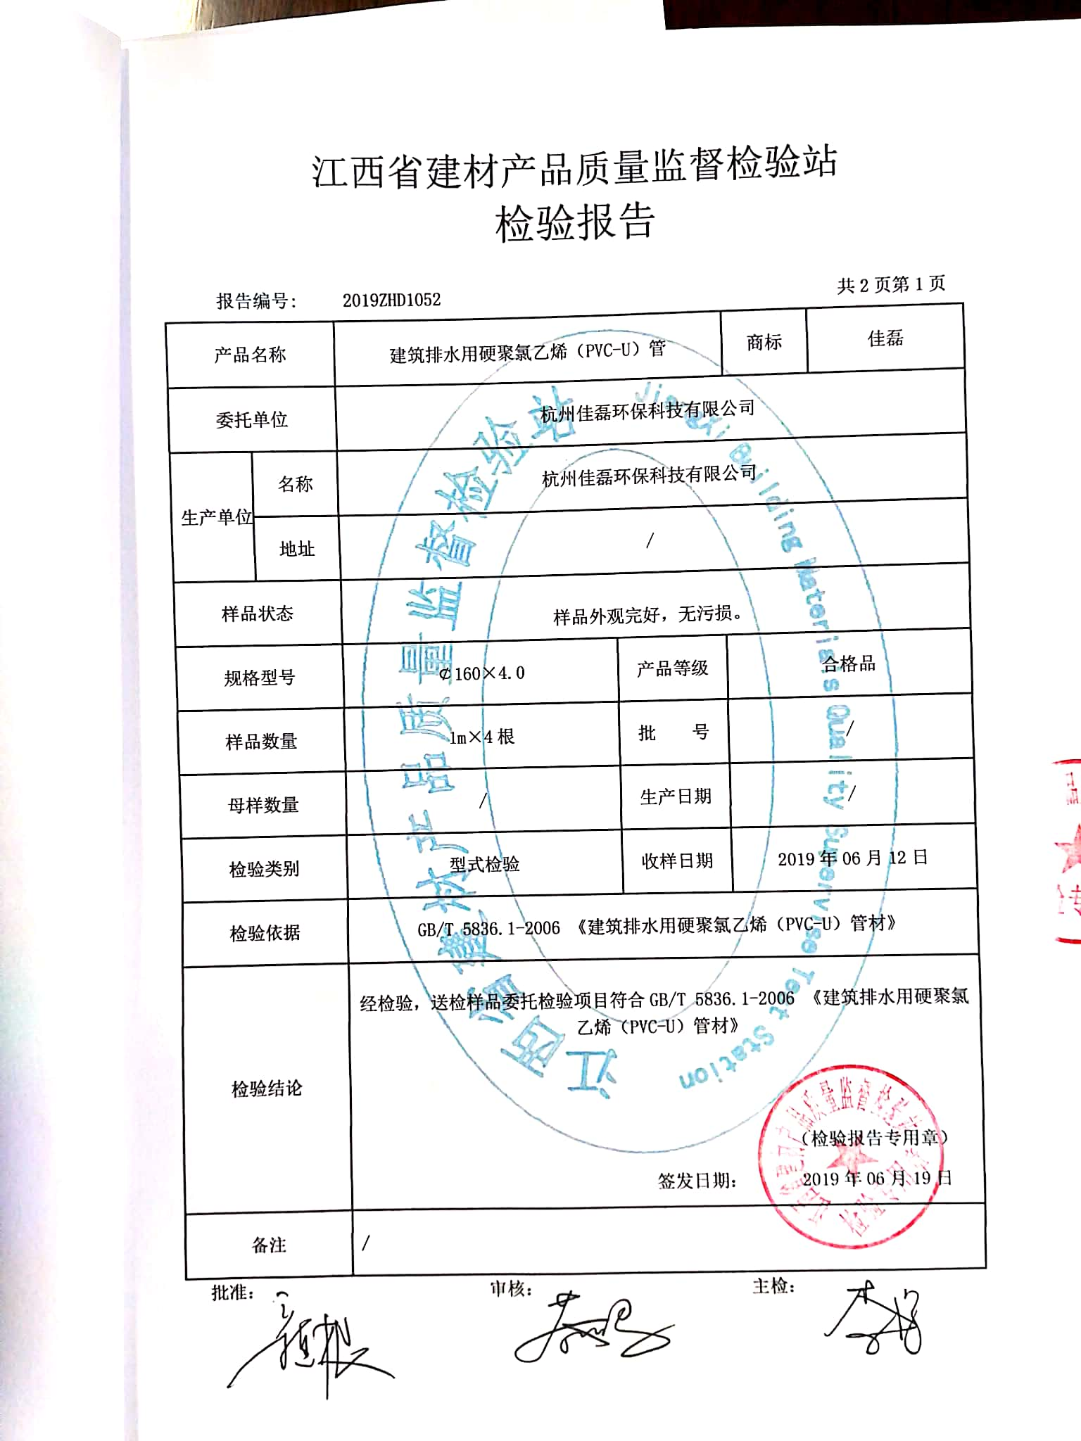  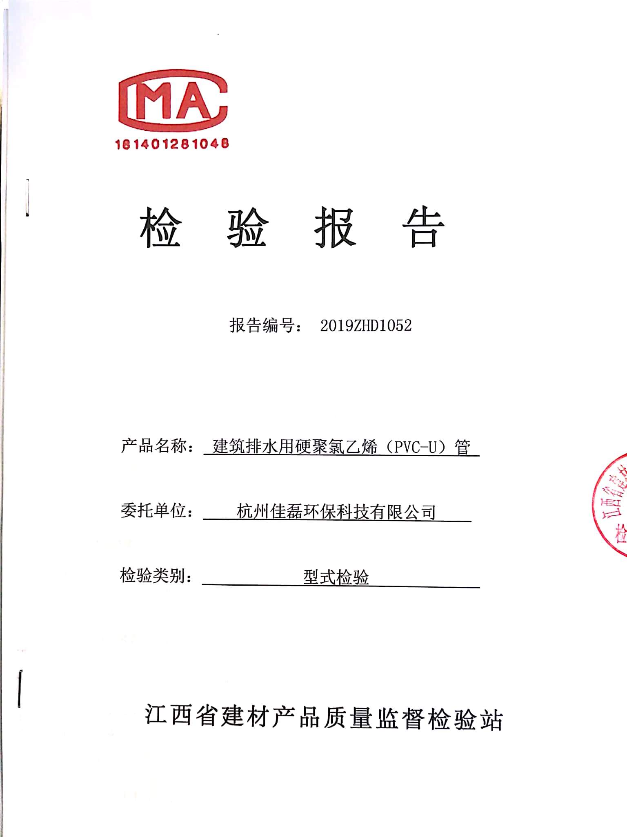  提供2019.6.19日管件产品型式检验报告，结果合格，检验机构江西省建材产品质量监督检验站。  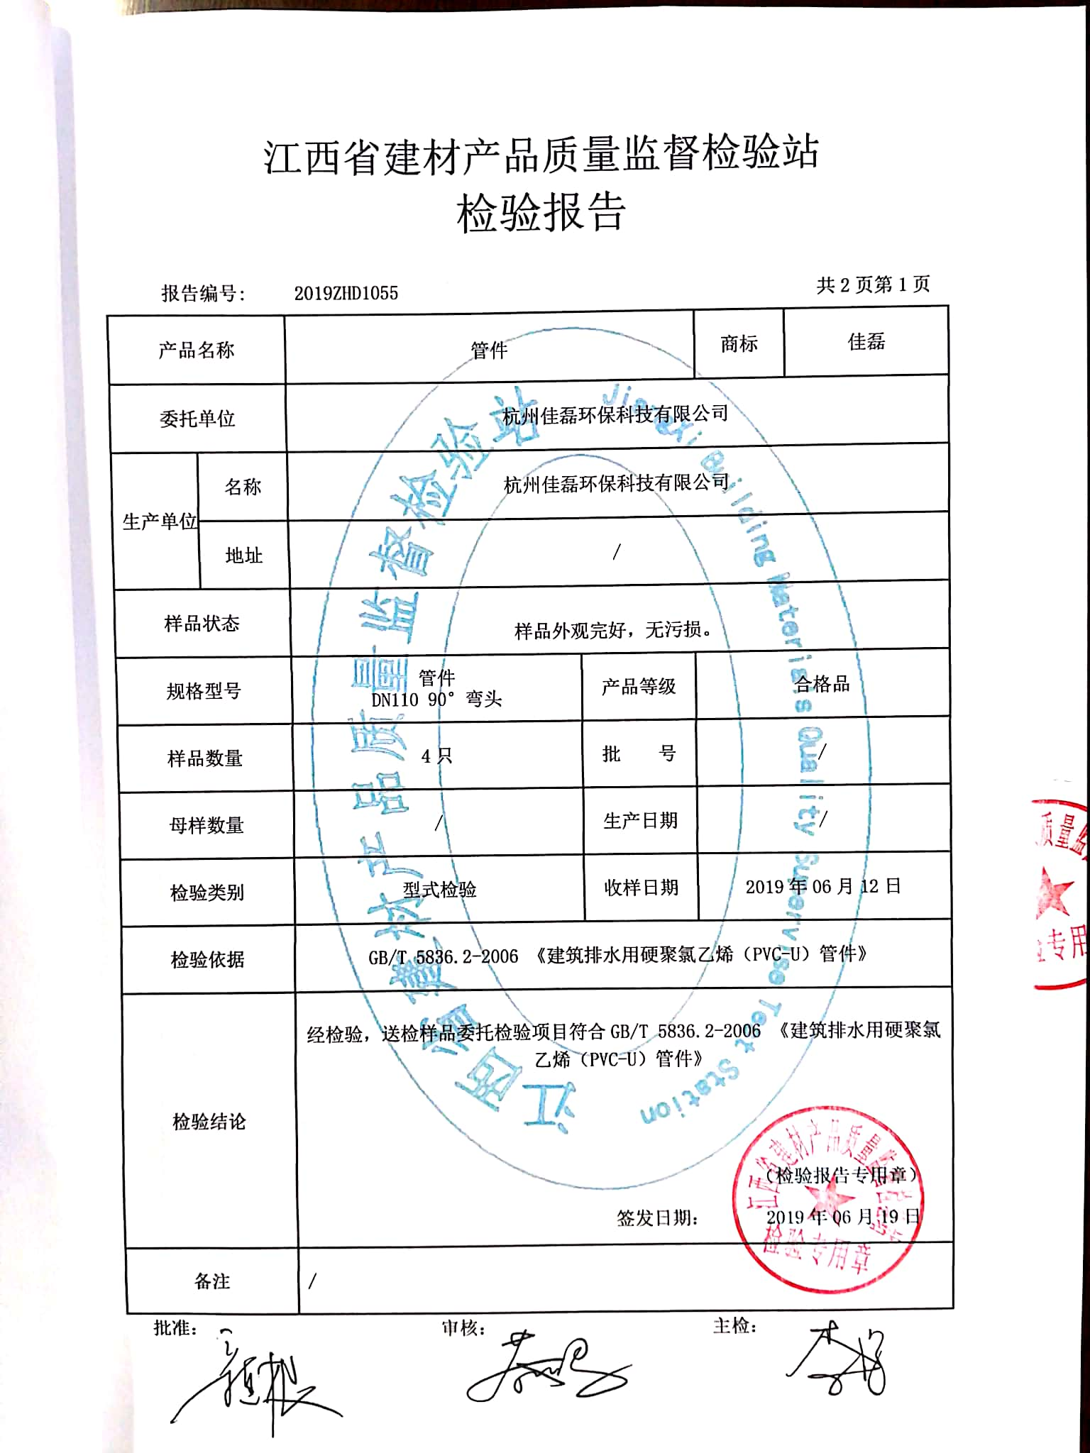  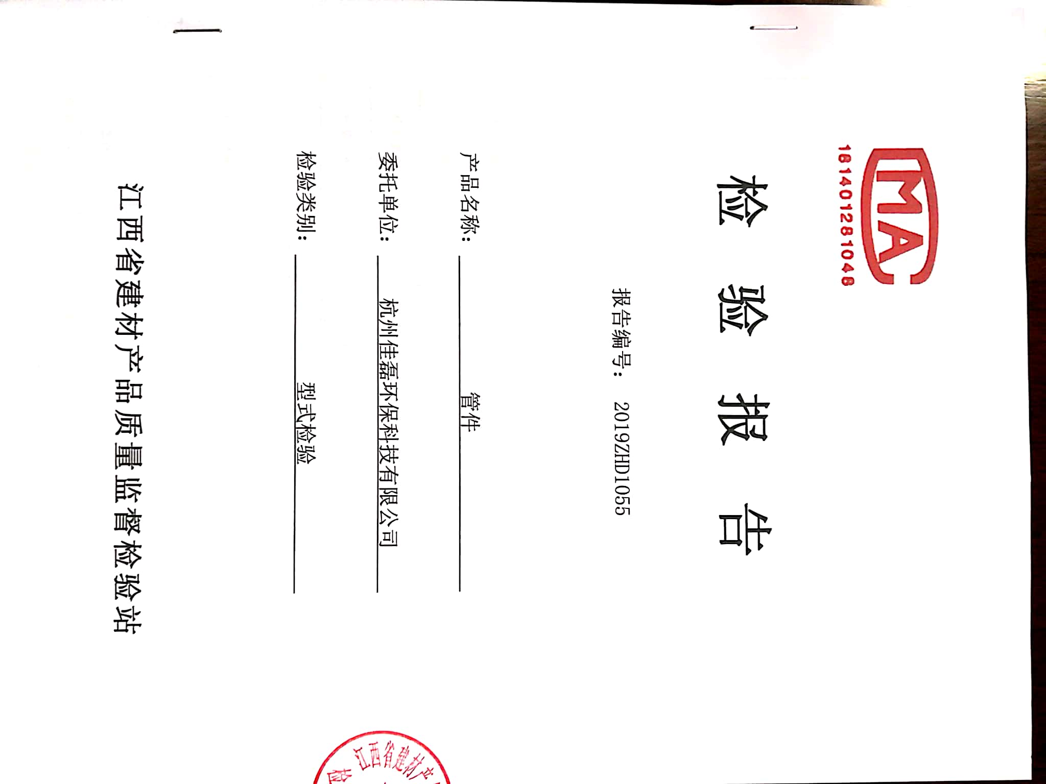  通过上述记录了解到，组织对产品实现的各过程进行了有效的监视测量，并进行了相应状态的标识，产品必须经检验合格才能交付，确保能满足顾客对产品的质量要求。  公司产品的监视和测量控制基本符合规定要求。
不合格输出的控制 | Q8.7 | 提供的《不合格品控制程序》中规定了对不合格品的标识、记录、隔离、记录和处置的控制要求。采购检验中发现的不合格，要求做好相应的标识，并及时通知采购人员作退/换货处理，生产过程和产品检验过程中发现的少量不合格品作返工、返修和报废处理，批量的不合格品要求填写“不合格处理单”，记录不合格品名称、规格/型号、数量、不合格事实、评审处置措施，验证结果等。  抽2019年8月16日“不合格处理单”，不合格品描述：200X16X9mMPP电力管外表划痕严重，数量：15支，不符合原因：定型套长期未清理造成，处理意见：报废，采取每班定期清理定型套，评审及处理人：赵凯、章盼、张保明等。
环境因素  危险源 | EO6.1.2 | 提供了环境因素和危险源识别评价与控制程序（JLKJ-CX01-2019），对环境因素、危险源的识别、评价结果、控制手段等做出了规定。  部门负责人介绍了对环境因素、危险源进行了辨识，考虑了三种时态，过去、现在和将来，三种状态，正常、异常和紧急。  现场提供了“环境因素登记及评价表”，识别了办公过程的废纸排放、生活垃圾排放、生产过程中噪音排放、废气排放、固废排放、火灾、能源消耗等，识别基本齐全。  评价出生产部的重要环境因素为：噪音排放、废气排放、固废排放、火灾发生等。  通过运行控制、除尘设施、管理方案、培训教育、应急预案等对重大环境因素实施控制，基本适宜，具体见E8.1条款。  提供“危险源风险评价表”对部门生产办公活动各过程分别进行辨识，考虑了电力、通信、市政用塑料管及管件的生产过程的特点。  生产部识别的危险源主要有：噪声伤害、触电、中暑、尘肺病、机械伤害、火灾事故等。  重大危险源识别有：火灾、触电、噪声伤害、粉尘伤害、高温灼伤等。  危险源识别经核实基本齐全，重大危险源评价基本合理。  通过运行控制、管理制度、劳动防护用品、培训教育、应急预案等对重大危险源实施控制，基本适宜，具体见O8.1条款。
运行控制 | EO8.1 | 编制与环境、安全体系运行控制有关的文件有运行控制程序、废弃物控制程序、噪声控制程序、消防控制程序、劳动防护用品控制程序、化学品油品控制程序、资源能源控制程序、应急准备和响应控制程序、化学品储存使用管理办法、生产车间噪声控制作业指导书、生产生活固废垃圾处理/利用作业指导书、员工职业健康及劳动保护管理规定、应急预案等。  1、废水管控：  企业无工业废水，生活废水经化粪池处理后排入园区内污水管网统一处理。  2、废气管控：  主要是混料过程的粉尘和挤出过程的废气，混料过程在混料机上部安装集尘罩收集废气通过管道抽到布袋除尘器处理然后经15m高排气筒排放。挤出过程在挤出机上部安装集尘罩收集废气通过管道抽到光催化氧化+活性炭吸附处理设施，然后经15m高排气筒排放，混料工序操作工戴口罩。  3、噪声管控：  生产过程在粉碎、混料、裁断等工序产生噪声，采取厂房内操作和选用低噪声的设备和工具，同时加强设备的检查和维保，确保机械设备在正常工况下运行，其他工序基本无噪声，粉碎高噪声设备操作工戴耳塞。  4、固废管控：  生产过程中主要为裁断过程产生废边角余料、集尘器收集的废屑粉尘，集中收集外售；不合格品粉碎后再利用；生活垃圾由当地环卫所清运处理，公司缴纳处理费。  - 能源资源管控：  生产过程注意节水、节电、节约塑料材料，人走关闭设备和照明开关，现场未发现有漏水和浪费电能的现象。  6、产品生命周期的环境管控：  公司从工艺设计和采购产品时已考虑了产品的环保性，生产过程中，严格按照环保等管理制度实施，控制好辅助材料的用量，避免浪费，生命周期终了时塑料还可以回收再利用。  7、潜在火灾管控：  公司生产车间和办公区域配备了灭火器、消防栓，均符合要求。  8、安全防护：  公司给员工发放手套、口罩、耳塞、工作服等劳保用品。  9、能提供防止员工意外伤害加重的急救药品如创可贴、杀菌药水等。  10、为主要长期员工上社保，查见了交款证明。  11、为环境和职业健康安全管理体系运行提供了财务支持，见办公室审核记录。  12、员工饮用水为纯净水通过饮水机饮用。  13、现场运行控制：  现场巡视办公及生产区域配备有灭火器和消防栓多个，各车间均配有灭火器。  现场查看各工序设备运转正常，人员操作方法合理，并佩带相应的防护措施，如耳塞、口罩、手套等。操作人员穿戴有工作衣、工作鞋等安全防护用品。  各车间安全设施设有提示说明，方便取用，未发现遮挡消防设施和挤占消防通道的情况。  混料车间有安全操作规程和职业危害告知卡，对粉尘伤害和噪声伤害进行了告知，设备有防护罩，现场操作人员配戴耳塞，口罩，搬运人员配戴线手套，穿着工作服。混料机上部有集尘抽风系统经布袋除尘器处理后15米高空排放，查看布袋除尘器运转正常，废的颗粒包装袋集中堆放，但是地面有少量粉尘，班长回答每周进行大清扫一次，会打扫干净。  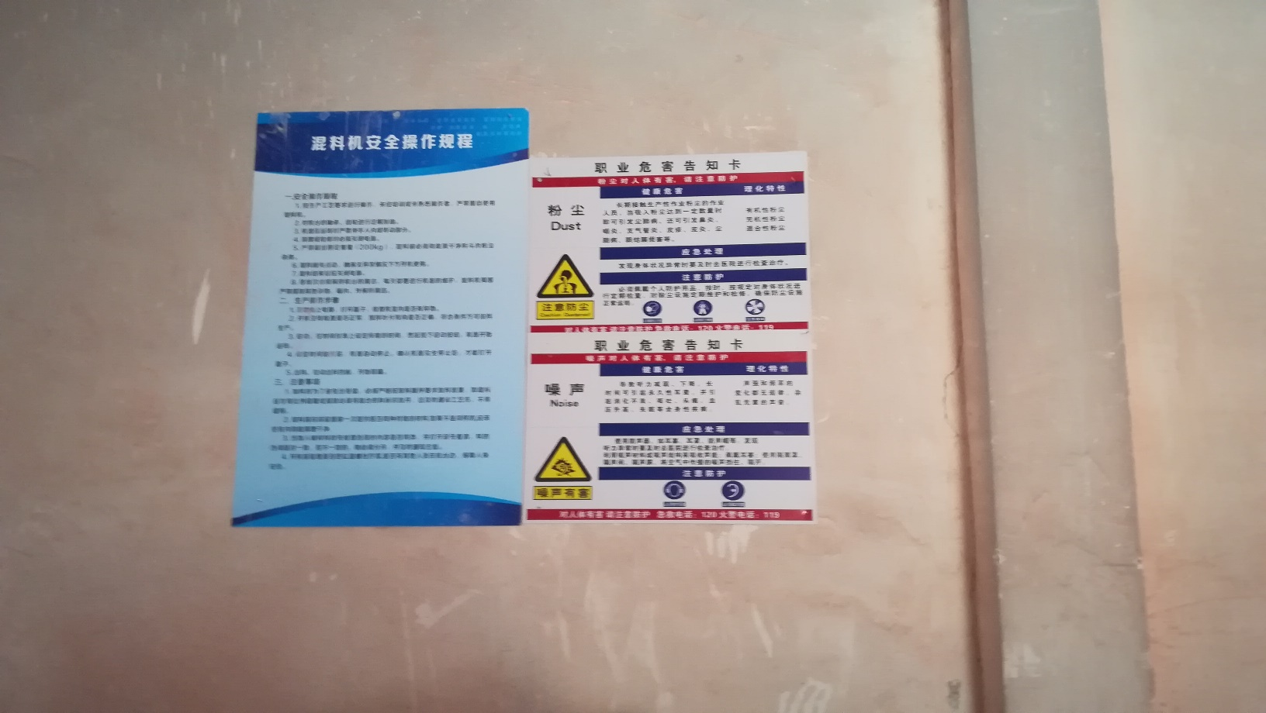  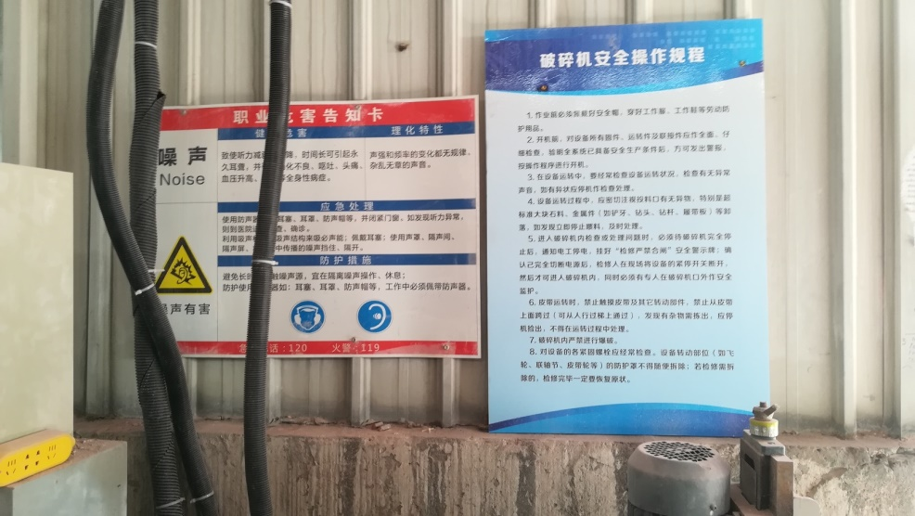  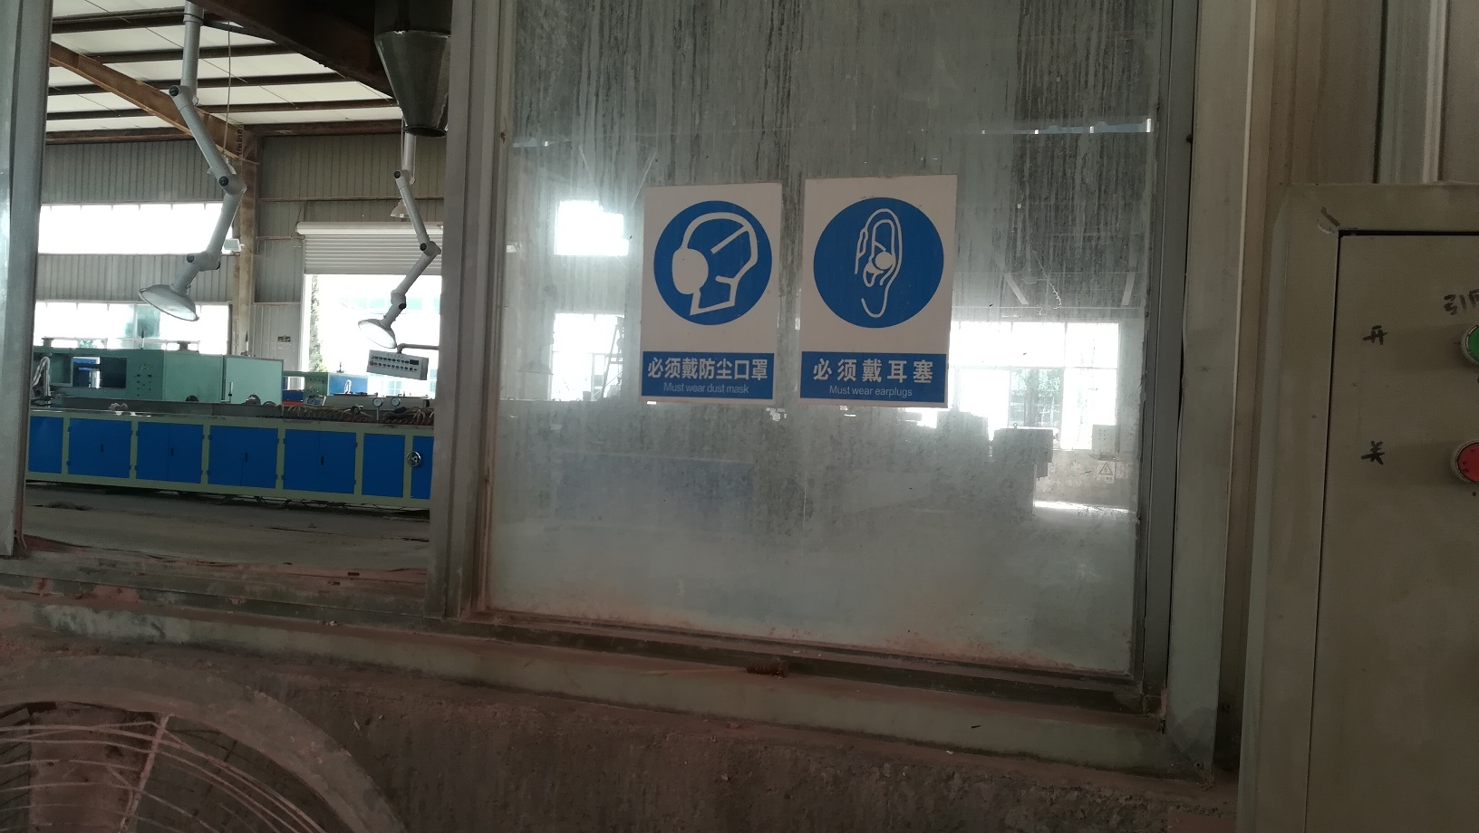  挤出工序，挤出过程产生废气，在挤出机上部安装集尘罩收集废气通过管道抽到光催化氧化+活性炭吸附处理设施，然后经15m高排气筒排放，现场查看除尘设施运转正常。挤出机料筒和机头区温度较高，通过设备的机台架与通道进行隔离避免烫伤，员工戴手套作业。  裁断工序，切割裁断过程切割机有短暂噪声排放，声音不大，操作工戴手套作业，裁断时产生少量废边角余料已集中收集。  采取厂房内操作和选用低噪声的设备和工具，同时加强设备的检查和维保，确保机械设备在正常工况下运行，噪声能达标排放。  使用手持电动工具时先检查有无电线裸露等安全隐患。  配电室门口设有防鼠挡板，配有绝缘手套、绝缘鞋、高压验电笔、安全帽，门口配有灭火器。  生产车间内现场电线布线合理，电线均处于完好状态，设备有接地及保护装置，控制柜及漏电保护器状态良好。  车间现场在环保和职业健康安全防护方面的控制管理基本有效。
应急准备和相应 | EO8.2 | 编制了《应急准备和响应控制程序》，提供了机械伤害应急预案、火灾应急预案、触电事故应急预案、食物中毒应急预案，其中包括目的、适用范围、职责、应急处理细则、演习、必备资料等，相关内容基本充分。  应急设施配置：在院内、办公场所内、车间内、仓库内均配备了灭火器、消防栓等消防设施，均在有效期内，状态良好。  2019.6.15日参加了火灾事故应急救援预案演练，2019.5.13日参加了触电应急救援预案演练， 2019.4.20日参加了机械伤害事故应急救援预案演练。  现场巡视办公区和车间配有多个灭火器和消防栓，均有效。  查到“消防安全检查表”，抽查2019.7.12日检查结果均正常。  自体系运行以来尚未发生紧急情况。

说明：不符合标注N

